垫江县陵园路口袋公园集装箱茶吧采购项目

竞争性比选公告

采购人：重庆渝垫国有资产经营集团有限公司

2024年4月

竞比响应人须知
条款号 | 条款名称 | 编 列 内 容
1 | 采购人 | 重庆渝垫国有资产经营集团有限公司
2 | 项目名称 | 垫江县陵园路口袋公园集装箱茶吧采购项目
3 | 建设地点 | 垫江县陵园路口袋公园（文化路小学旁）
4 | 竞比范围 | 项目所涉及1套定制集装箱茶吧的生产及安装调试
5 | 采购依据 | 渝垫国资司发〔2023〕53号《货物采购管理办法》
6 | 计划工期 | 不超过25日历天完成该项目的生产及安装调试。  如因供应商原因导致供货周期延迟，按500.00元/天处罚（大写：伍佰元/天）。
7 | 质量要求 | 满足采购人确定的款式、材质、规格等及项目使用要求，达到合格及以上质量标准。
8 | 竞比响应人资质 | 本采购项目竞比响应人应具备以下资格条件：  - 具备真实、有效的营业执照。  （2）满足完成工作内容的经营范围。
9 | 是否接受分包  联合体参与 | 不接受。
10 | 踏勘现场 | 不组织。竞比采购响应人可联系项目负责人，自行踏勘现场，确定现场安装条件。
11 | 组建竞比小组 | 采购人自行组建，由 3 人及3 人以上单数组成。
12 | 竞比文件获取 | 凡有意参加竞比采购者，请于 2024 年4月18 日起，在重庆渝垫国有资产经营集团有限公司官方网站（http://www.cqydgz.com）下载竞比采购文件、答疑、补遗、最高限价等所有相关资料。  无论供应商下载与否，采购人都视为供应商收到以上资料并全部知晓有关过程和事宜，由此产生的一切后果由供应商自负。
13 | 响应文件编制 | 参与竞比采购报价应包含但不限于完成竞比项目范围内的设施设备及主辅材料、涨跌价风险、措施费（含安全文明施工费）、除渣费、运输卸车转运吊装费、安装调试人工费、税费等费用及完成全部工作内容的安全责任。
14 | 最高限价 | 本竞比采购项目设置总价最高限价。单项采购合同估算总金额：85000.00元/套。
15 | 文件文件递交 | 1、竞比采购响应人结合踏勘现场情况及采购人需求编制响应文件。  2、2024年4月25日 09：00 - 10：00之间彩色打印响应文件，扫描成PDF版本QQ发送至2682843535@qq.com（渝垫国资集团公司招采专用邮箱），邮件名称“竞比选采购集装箱茶吧响应文件”。
16 | 无效响应文件 | - 未注明响应文件邮件名称的、改变采购文件版本，响应文件未按规定的格式和要求填写，内容不全或者关键内容字迹模糊、无法辨认的。  2、超过工期要求的，报价超过最高限价的，报价函金额大小写不一致的。  3、响应人同时递交两份或者多份响应文件的。  4、响应文件附有采购人不能接受的条件的。  5、响应文件的几个组成部分的任一部分被认定为无效的。  6、响应文件手工填写的，未加盖鲜章的。  7、在规定时间段之外递交响应文件的。  8、采取除QQ上传方式之外的其他方式递交响应文件的。
 | 评审时间和地点 | 评审时间：2024年4月 25 日14：30起  评审地点：重庆市垫江县桂阳街道桂西大道南二段2号财富大厦1606室。
18 | 定选程序 | 1、本次竞比采购采用最低评标价法确定成交人。  2、自2024年4月25日14：30起竞比小组对所有在规定时间段内提交的响应文件进行有效性审核。  3、竞比小组针对合格供应商的响应文件，根据设施质量及服务以能满足采购文件实质性的响应要求进行评审，按报价总价高低，推荐成交候选供应商（报价总价最低的为第一成交候选供应商，排名第二的为第二候选供应商）。  4、若同时出现两个或两个以上报价总价相同的，则由现场抽签确定。  5、采购人确认成交结果，公示成交结果。  6、若第一成交候选供应商以书面方式提出放弃成交权益，第二候选供应商可以排名第一的成交候选供应商的报价总价递补为成交供应商。
19 | 重新采购  及流选处理办法 | 1.重新采购  l）响应文件递交截止时间，响应供应商少于3个的。  2）参与竞比采购的有效响应文件供应商少于3个的。  3）经评议，竞比小组认为供应商明显缺乏竞争性、可选性的，竞比小组可以否决全部采购响应文件，采购人将重新组织采购（定为第二次采购）。  4）第一成交候选供应商或递补的成交供应商均放弃成交权益的。  2.流选处理办法  当第二次采购流选时，采购人可不再组织采购，将采取合适的方式自行确认成交人。
20 | 结果公示 | 在重庆渝垫国有资产经营集团有限公司官网公示
21 | 合同签订 | 成交人收到成交通知书后5个工作日内完成合同签订，否则采购人有权取消其成交人资格。
22 | 结算原则 | 本竞比采购项目采取包工包料、总价包干的计价方式。
23 | 支付规则 | 双方签订合同后，成交人工完场清，项目验收合格，成交人提供结算及相应票据资料，采购人一次性支付至结算金额的97%，剩余3%作为质保金在2年质保期满后一次性无息支付。
24 | 特别说明 | 成交人于公示结束，合同签订前对公（户名：重庆渝垫国有资产经营集团有限公司/开户银行及账号：农发行垫江县支行20350023100100000107221）缴纳履约保证金5000.00元（大写：伍仟元整），工完场清，分项验收合格后一次性无息退付。  定制集装箱茶吧内外墙面颜色以双方最终确定为准。  因完成工作内容损毁原有设施设备由成交人负责恢复原貌或照价赔偿。
联系方式：
采购人：重庆渝垫国有资产经营集团有限公司
地址：重庆市垫江县桂西大道财富大厦1607室
采购联系人：卓老师 13996747919 项目联系人：刘老师 13709477756

竞争性比选响应文件
（封面）

项目名称：垫江县陵园路口袋公园集装箱茶吧采购项目

采 购 人： 重庆渝垫国有资产经营集团有限公司

参与单位（盖章）：

参与单位地址：

日 期 ：

法定代表人身份证明及授权委托书
法定代表人身份证明

供应商单位名称：

单位性质：

单位地址：

成立时间： 年 月 日

经营期限：

姓名： 性别： 年龄： 职务：

系 （供应商单位名称）的法定代表人。

特此证明。

（该处粘贴法定代表人身份证正反面复印件）

供应商单位：（单位公章）

年 月 日

授权委托书

本人 （姓名）系 （供应单位名称）的法定代表人，现委托 （姓名）为我方代理人。代理人根据授权，以我方名义签署、澄清、说明、补正、递交、撤回、修改垫江县陵园路口袋公园集装箱茶吧采购项目竞比采购响应文件编制、合同签订及处理相关事宜，其法律后果由我方承担。

委托期限：

代理人无转委托权。

附：法定代表人、授权代理人身份证明。

（该处粘贴委托人身份证正反面复印件） （该处粘贴代理人身份证正反面复印件）

供应商单位：（盖单位公章）

法定代表人：（签字） 身份证号码：

委托代理人：（签字） 身份证号码：

年 月 日

备注：

1.法定代表人参加采购活动并签署文件的不需要授权委托书，只需提供法定代表人身份证明书；非法定代表人参加采购活动并签署文件的须提供授权委托书。

2.在采购活动评议现场于评审前，法定代表人须携带本人身份证原件（非法定代表人参加采购活动的，须携带本人身份证原件和授权委托书原件）供监督人员核实身份。

营业执照

近3年内在经营活动中没有重大违法记录的书面声明

供应商无违规违法声明

致:重庆渝垫国有资产经营集团有限公司
* * * * * * * * * * *（供应商单位名称）近三年内，在经营活动中没有重大违规、违法记录。商业信誉良好，财务会计制定健全。满足参与该采购项目的必备条件。上述声明真实、有效，并承担由此导致的一切法律责任。
特此声明

供应商单位：（公章）

法定代表人或其授权人：（签字）

日期: 年 月 日

重庆渝垫国有资产经营集团有限公司
垫江县陵园路口袋公园集装箱茶吧采购项目
定制集装箱茶吧竞比采购报价函
备注：请响应文件编制单位仔细阅读以下内容，以便填写“报价说明”。
项目名称：垫江县陵园路口袋公园集装箱茶吧采购项目
序号 | 设施名称 | 单位 | 数量 | 全费用总价 | 备 注
1 | 定制集装箱茶吧 | 套 | 1 |  | 土建基础采购人负责
合计 | ¥ 元（大写： 元整）。
备注 | 供应商提供主材样品。定制合格产品，包工包料，总价包干。定制集装箱茶吧内外墙面颜色以双方最终确定为准。
报  价  说  明 | 1.价格包含但不限于完成竞比范围内项目的设施设备及主辅材料、涨跌价风险、措施费（含安全文明施工费）、运输、卸车、转运、组装、吊装费，除渣费、税费等全部费用及完成全部工作内容的安全责任。提供（请打 √ 选择 普票 / 1%专票 / 3%专票 / 13%专票）发票。  2.报价单位名称： （公章） 联系人及电话： （ 姓 + 电话号码 ）  3.报价有效期： 天，总工期： 天（不得超过25个日历天）。  4.供方承诺：合格产品。满足项目使用要求。  5.其他事项：产品质保期2年。
1.产品应为合格产品，满足行业标准及现场随机抽样送检要求。
2.报价函应明确报价单位名称、联系人及联系电话、工期及提供何种税率的增值税发票及价格有效期。
3.报价函版本格式不得改变，填报内容不得涂改，同时加盖鲜章。否则无效！
4.采购联系人：卓 13996747919 项目联系人：刘 13709477756

附：定制集装箱茶吧效果示意图、规格尺寸及定制集装箱茶吧材质技术参数指标

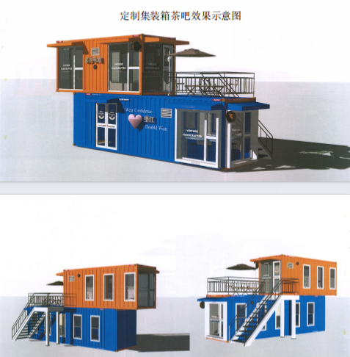

定制集装箱茶吧规格尺寸
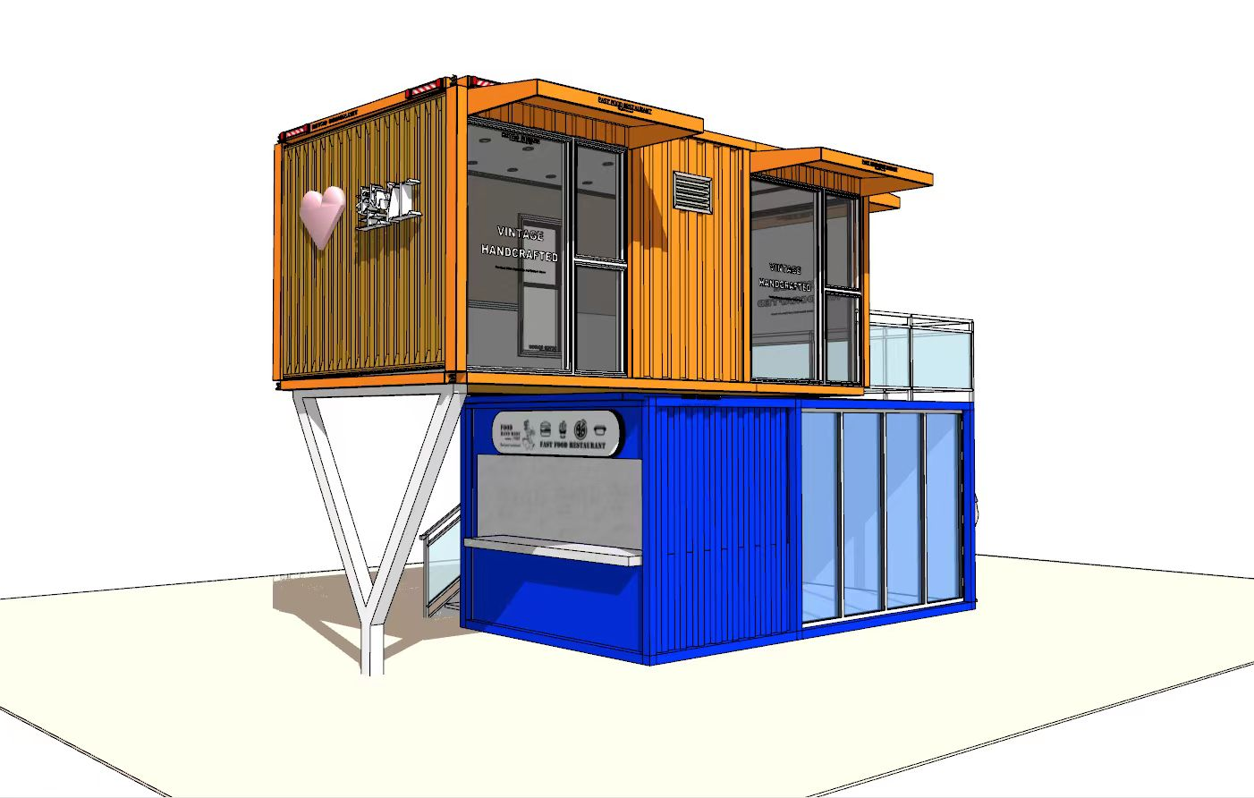
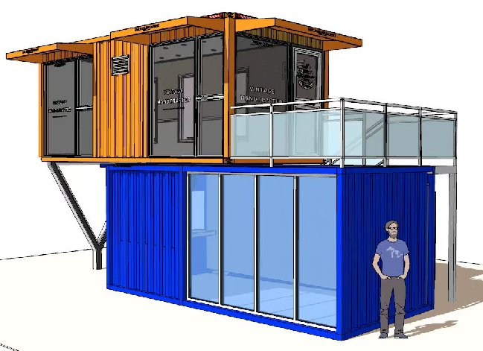
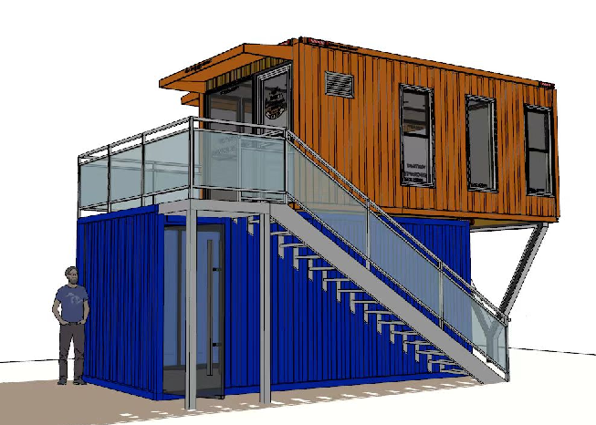
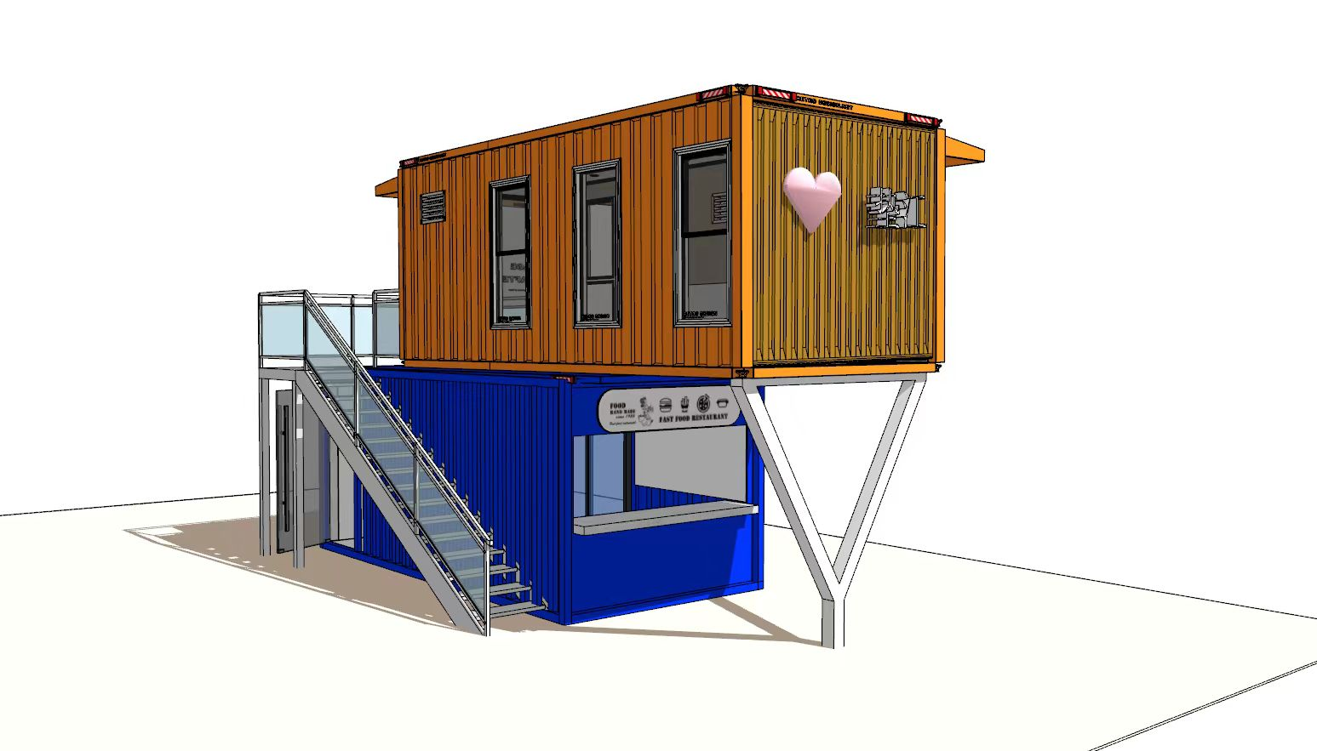

备注：定制集装箱茶吧内外墙面颜色以双方最终确定为准。定制集装箱茶吧的土建基础由采购方负责。
序号 | 产品名称 |  | 产品规格mm | 工程量 | 单位 | 备注
集装箱外框通用尺寸：L6000*D3000*H2600
1 | 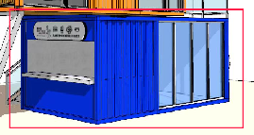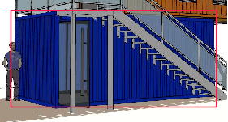一层 | 框架钢结构 | 6000*3000*2600 | 约18 | m² | 含Y型支架
2 |  | 板材（三合一墙面） | / | 约30 | m² | 满足隔热保温
3 |  | 漆面 | 1 | 约30 | m² | 户外不变色
4 |  | 大门（3等分单页滑门） | 3400*2600 | 约8.84 | m² | 含配件及锁具
5 |  | 小门（纵向开合门） | 800*2400 | 约1.92 | m² | 含配件及锁具
6 |  | 经营折叠窗（向上折叠开合） | 3000*1000 | 约3 | m² | 含配件及锁具
7 |  | 内装木地板 | / | 约18 | m² | /
8 |  | 内装通电、照明、插座 | / | 1 | 项 | 据实
9 | 二层  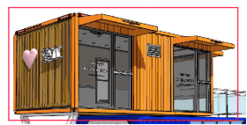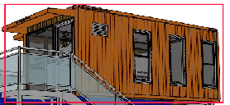 | 框架钢结构 | 6000*3000*2600 | 约18 | m² | 含两层间的铆接
10 |  | 板材（三合一墙面） | / | 约25 | m² | /
11 |  | 漆面 | 1 | 约35 | m² | /
12 |  | 露台地面 | 3000*3000 | 约9 | m² | /
13 |  | 大门（3等分双叶推门） | 3400*2600 | 约8.84 | m² | 含门檐造型及锁具
14 |  | 大窗（落地局部横向外推） | 1200*2400 | 约5.76 | m² | 外推窗500*800H  含窗檐造型及锁具
15 |  | 小窗（2段氏上段横向外推） | 500*1400 | 约2.1 | m² | 上段外推窗800H、锁具
16 |  | 内装木地板 | / | 约18 | m² | /
17 |  | 内装通电、照明、插座 | / | 1 | 项 | 据实
18 |  | 百叶透气窗 | 450*300 | 1 | 项 | 据实
19 | 其他 | 楼梯 + 栏杆（含配件） | 4500*1000 | 1 | 项 | 据实
20 | 其他 | 室外（露台）防雨遮阳伞 | 定制 | 1 | 项 | /
21 | 其他 | 雨棚 | 1200*1500 | 约5.4 | m² | /
22 | 其他 | 运输 | / | 1 | 项 | /
23 | 其他 | 安装（人工+ 吊装） | / | 1 | 项 | /

定制集装箱茶吧材质技术参数指标
箱体 | 长*宽*高（mm） | 长3000*宽6000*高3000mm
 | 屋面形式 | 有组织排水结构
 | 层数 | 2层
设计参数 | 结构设计使用年限 | 15年
设计参数 | 地面活载 | 3.0KN/㎡
设计参数 | 屋面荷载 | 0.8KN/㎡
设计参数 | 防水性能 | 顶部360度咬口、低楞排水，降水量≥16mm/min无渗漏
设计参数 | 风荷载 | 0.8KN/㎡
设计参数 | 抗震设防烈度 | 8度
结构 | 角柱 | 规格：100*100mm，镀锌方钢，无花镀锌  镀锌含量80g（十年内防锈蚀）t=足2.0mm，材质SGH340
结构 | 屋面主梁 | 规格：80*80mm，镀锌方钢，无花镀锌  镀锌含量80g（十年内防锈蚀）t=足2.0mm，材质SGH340成品钢材
结构 | 地面主梁 | 载面规格：14#国标镀锌槽钢  镀锌含量120g，（十年内防锈蚀）t=足5.0mm，材质SGH340 料宽140mm
结构 | 地面次梁1 | 规格：50*100mm，镀锌方钢，无花镀锌  镀锌含量80g（十年内防锈蚀）t=足2.0mm，材质SGH340
结构 | 地面次梁2 | 规格：40*80mm，镀锌方钢，无花镀锌  镀锌含量80g（十年内防锈蚀）t=足1.5mm，材质SGH340
结构 | 箱吊头 | 5MM钢板成型100*100
结构 | Z字连接件 | 镀锌（十年内防腐蚀）厚度1.0mm
结构 | L立柱连接件 | 高强度钢板，厚度1.0mm
结构 | 油漆 | 户外环保漆，底漆防锈。内外墙面颜色以双方最终确定为准。
屋面 | 屋（墙）面板 | 外表面0.8mm镀锌瓦楞板，内表面0.376白色彩板，360°咬合
屋面 | 保温棉 | 50mm厚玻璃丝棉毡，容重≥50kg/m³，燃烧性能为A1级不燃
地面 | 基板 | 15厚水泥纤维板，密度≥1.4g/cm³，单张重量75Kg千吨级模压工艺
地面 | 面板 | /
门 | 规格（mm） | 尺寸1600*2200mm，860*2000mm，2800*2200mm
门 | 材质 | 5+9A+5 LOW-E钢化
门 | 门锁 | 304不锈钢压把锁
窗 | 框架材质 | 75型铝合金框架（白色）  抗风压性能不低于3级，气密性能不低于3级，水密性能不低于2级。
窗 | 玻璃 | 6mm单钢化 / 5+9A+5 LOW-E钢化
其他 | 顶、柱包件 | 1mm厚净化彩券，颜色为白色
平台 | 材料 | 14#槽钢，50*100mm镀锌方管，25*140*3000mm塑木板
栏杆 | 材料 | 30*50，50*50*1.5镀锌方管焊接，作打磨处理
楼梯 | 材料 | 14#槽钢+2.5mm防滑花纹踏步板
电器 | 室内照明 | 条形LED长条灯80w
电器 | 线槽 | PVC阻燃 宽24 高15 长2000mm
电器 | 插座 | 一线品牌5孔插座/三孔插座

重庆渝垫国有资产经营集团有限公司
垫江县陵园路口袋公园集装箱茶吧采购项目
定制集装箱茶吧采购合同

采购方：重庆渝垫国有资产经营集团有限公司 以下简称甲方
供应方： 以下简称乙方
因甲方工程建设需要，经双方友好、平等、协商，依照《中华人民共和国民法典》等法律法规的有关规定，遵循平等、自愿、公平、诚实、守信的原则，就垫江县陵园路口袋公园定制集装箱茶吧采购事宜达成如下一致意见，为明确双方的相关权利和义务，特签订本合同，以资双方共同遵照执行。

一、项目慨况
1、工程名称：垫江县陵园路口袋公园定制集装箱茶吧采购项目
2、设备交付及安装地点：垫江县陵园路口袋公园（文化路小学旁）项目现场
3、工作内容：本项目所涉及的定制集装箱茶吧设备、主辅材料、安装调试、后续的质保及完成全部工作内容的安全责任。

二、采购清单、价格内容、工期及支付方式
序号 | 设施名称 | 单位 | 数量 | 全费用单价 | 备注
1 | 定制集装箱茶吧 | 套 | 1 |  | 土建基础由甲方方负责
合计 | ¥ 元（大写： 元整）。
备注：内外墙面颜色以双方最终确定为准。乙方承诺提供的设施满足项目使用要求。
1、乙方于合同签订之前对公（单位名称：重庆渝垫国有资产经营集团有限公司/开户银行及账号：中国农业发展银行垫江县支行20350023100100000107221）缴纳履约保证金5000.00元（大写：伍仟元整），与设备款一并一次性无息退付。
2、价格内容：本项目采取包工包料，总价包干的清单计价方式。此全费用单价包含但不限于完成项目范围内的人工费、设施设备及主辅材料、涨跌价风险、措施费（含安全文明施工费）、除渣费、运输卸车吊装转运费、税费（提供 * % 增值税发票）、安装调试等费用、后续的质保及完成全部工作内容的安全责任。
3、支付方式：乙方工完场清经，且验收合格后，乙方提供全套票据资料，甲方一次性支付至结算金额的97%，剩余3%作为质保金在2年质保期满后一次性无息支付。双方所有款项均通过对公账户往来。
4、本项目总工期为： * 日历天，以收方签订合同之日起计，以验收合格之日为止。因乙方原因导致工期延误，按500元/天计取违约金，甲方在结算款中直接扣除。因非甲方原因导致工期延误，只顺延工期，不作任何索赔。乙方因完成工作内容损毁原有设施设备自行负责恢复原貌或照价赔偿。
三、供货及安装
1、乙方保证其提供的设施及材料符合相关标准以及与双方约定的技术参数指标。设施及材料为原料原始生产厂家生产和制造。乙方提供的产品及其各部件、材料为全新的、未使用过的。否则，甲方有权要求乙方更换，有关费用由乙方承担。
2、乙方提供的设施及材料应为合格产品，满足合同约定质量及甲方要求。随货提供真实、完整、有效的产品合格证及检验检测报告等相关资料。设施、材料进场需双方初验合格后，方可进行后续的安装调试。

四 、质保服务
本项目质保期二年，自验收合格之日起计。乙方承诺质保期内提供实时质保服务。
五、双方责任
（一）甲方责任：
1、甲方委派专人（姓名:刘俊平 联系电话:13709477756）为项目现场负责人。负责双方的沟通联络、进场设施设备质量的确认、监督检查施工质量、安全、进度，处理施工有关事宜。
2、甲方有责任协助做好与小区相关单位、管理部门的沟通协调、占道车辆清场工作，以保证施工工作安全、有序的推进。
3、项目竣工完成后，应及时组织竣工验收。
4、甲方有责任及时支付相关款项。
（二）乙方责任：
1、乙方应遵守工程建设安全生产有关管理规定和国家有关环境管理规定，严格按安全文明标准组织施工，并随时接受甲方、业主及行业安全检查人员依法实施的监督检查。采取必要的安全防护措施，消除安全隐患，切实保证人员、设备安全。由于乙方自身安全措施不力以及其他自身原因造成安全事故的责任和因此发生的费用，由乙方承担。因乙方责任而受到政府部门的相关处罚，或因侵害周围居民、单位的合法利益而造成赔偿，所发生的费用由乙方承担。
2、乙方务必采取切实可行的措施，保证施工安全。乙方应在施工现场设置安全警示标志、标识，对施工人员其进行安全教育。自费为安装施工人员购买人身伤害保险，签订安全责任书和安全技术交底书，并对他们的安全负责；不能违反安全管理的规定野蛮施工。安全防护用品由乙方自行提供并承担其费用。
3、乙方应保持场地整洁，实时外运清理施工建筑垃圾（渣场自找），完工对项目现场全面清洁。
4、乙方的人员车辆应自觉服从甲方项目的统一管理，配合建设单位、业主及相关管理部门的管理工作。
5、乙方自行方负责现场设备、材料的照管工作。做好现场施工记录，配合甲方进行的相关检查。
6、乙方严格按施工方案施工，保证分项如期竣工验收，移交投用。施工质量未达标，乙方负责整改及相关费用。乙方因施工损毁原有设施设备，由乙方自行负责恢复原貌或照价赔偿。
六、其他事宜
1、甲乙双方应严格遵守廉洁合作承诺之相关约定《廉洁合作承诺书》。
2、双方在履行合同中发生争议，可以协商、调解解决，协商、调解未果提交项目所在地人民法院诉讼解决。
3、本合同一式陆份，甲方肆份，乙方贰份。本合同经双方签字、盖章生效。

甲 方： 乙 方：

法人代表或委托代理人： 法人代表或委托代理人：

经办人： 经办人：

联系电话：023 - 74691183 联系电话：

开户银行及帐号：

签约时间： 年 月 日

廉洁合作承诺书

甲方：重庆渝垫国有资产经营集团有限公司
乙方：
项目名称及合作内容：垫江县陵园路口袋公园定制集装箱茶吧的采购及供应
为促进甲乙双方在涉及资金、资产、货物、股权、知识产权等商务、工程及经济往来事项的合作中保障相关人员依法履职、秉公办事、廉洁用权，构建清清爽爽、干干净净的合作关系，旗帜鲜明反腐败，推动廉洁建设，根据有关法律法规规定，经甲乙双方商定，就垫江县陵园路口袋公园定制集装箱茶吧的采购工作特作如下廉洁承诺，共同严格遵守：
一、承诺主要内容
甲乙双方人员（包含但不限于经办、协助和各级管理人员及其配偶、子女、亲属和其他特定关系人，下同）不得借商务、工程合作及经济往来事项之机谋取个人私利，承诺严禁下列行为：
1、甲方人员不得借工作之机违规对乙方吃拿卡要报，严禁违规索取、收受或暗示乙方人员给予任何名目的钱物或好处。
2、乙方人员严禁以任何名义违规向甲方人员赠（输）送影响职务或职权廉洁的钱物或好处，严禁违规向甲方人员提供吃喝玩乐等消费，或支付应由甲方人员私人承担的费用。
3、双方人员严禁私人资金借贷或违规借用对方物品。
二、违反承诺责任
甲乙双方若违反上述承诺，自愿接受如下责任和处理：
1、甲方人员违反上述承诺，由公司按照党纪党规、国家法律法规和单位规章制度予以经济处罚、组织处理、纪律处分或移送有关单位追究法律责任。
2、乙方违反上述承诺致甲方人员违纪违规或违法的，自愿同意按照双方合作事项总金额1% - 5% 的数目支付赔偿金给甲方，列入甲方黄色失信企业和人员，取消三年内与甲方业务合作资格；致甲方人员犯罪的，自愿同意按照双方合作事项总金额5% - 10% 的数目支付赔偿金给甲方，列入甲方黑色失信企业和人员，取消十年内与甲方业务合作资格。
3、双方有权向对方监督人员或上级主管部门举报其相关人员违反承诺的不廉洁行为，对方须严格保密，不得打击报复。
三、其他事宜
本承诺书一式4份，由甲乙双方及监督部门各留存1份。
甲方公章： 乙方公章：
甲方代表签字： 乙方代表签字：

甲方监督单位及电话： 乙方监督单位及电话：
公司纪委 023 - 74522081

